|  |  |  |  |
| --- | --- | --- | --- |
| Se vedlagte mottakerliste | | |  |
|  | | |  |
|  | | |
|  |  |  |  |
| **Deres ref.:** | **Dato:** | **Vår ref.:** | **Saksbehandler:** |
|  | 23.11.2017 | 17/15497-1 | Carolin Hagen |

**Forslag om endrede gebyrer for MT-saker – Frist for innspill: 4. desember**

Statens legemiddelverk viser til Finansdepartementet rundskriv R112-2015 «*Bestemmelser om statlig gebyr- og avgiftsfinansiering»[1]*. Under er det gjengitt et utdrag fra rundskrivet om fastsetting av gebyrsatser (pkt. 3.2.2):

*1) Betalingen skal ikke overstige kostnaden ved å produsere og levere tjenesten.*

*2) Betalingen bør fullt ut dekke kostnadene ved å produsere og levere tjenesten basert på kostnadseffektiv drift.*

*3) Gebyret bør beregnes på grunnlag av gjennomsnittskostnaden ved å produsere og levere tjenesten slik:*

*a) Dersom den gebyrbelagte tjenesten ikke påvirker faste kostnader, beregnes satsene på grunnlag av de gjennomsnittlige variable kostnadene.*

*b) Dersom den gebyrbelagte tjenesten påvirker faste kostnader, tas også tillegget i de faste kostnadene med i beregningsgrunnlaget.*

*4) Det skal ikke legges inn krav til overskudd i beregningsgrunnlaget.*

På bakgrunn av rundskrivet har Legemiddelverket kartlagt sine kostnader ved behandling av saker om markedsføringstillatelser (MT). I gjennomsnitt overskrider gebyrene de variable kostnadene knyttet til sakene i nasjonal prosedyre (NP), og som berørt land (CMS) i gjensidig anerkjennelsesprosedyre (MRP) og desentralisert prosedyre (DCP). Vi foreslår derfor å redusere disse gebyrene. Samtidig foreslår vi at kostnader som ikke er direkte knyttet til saksbehandlingen, men som likevel er nødvendige for MT-arbeidet, bør dekkes av Legemiddelkontrollavgiften. Dette er kostnader til bivirkningsovervåkning, det meste av ledernes tid i enhetene som arbeider med MT, deltakelse i vitenskapelige komiteer og faste arbeidsgrupper, kvalitetssikring av SPC, pakningsvedlegg, merking av pakninger, utstede MT, håndtering av kommisjonsvedtak samt arkivet.

Legemiddelverket viser også til at Regjeringen, i tråd med dette, på statsbudsjettet for 2018[2] foreslår å øke Legemiddelkontrollavgiften (kap. 5572post 73) med 34 mill kr, ved å endre satsen fra 0,7 % til 1,0 %. Samtidig foreslår Regjeringen å redusere registreringsgebyr (kap. 3746 post 04) med 34 mill kr. Endringene i gebyrsatsene som Legemiddelverket foreslår skal ha som konsekvens at inntektene på post 3746.04 reduseres med omkring 34 mill kr i 2018. Vedlagt følger en oversikt over gebyrsatsene som vi foreslår for inntektsåret 2018. Satsene er basert på en kartlegging av Legemiddelverkets kostnader i 2016. Den tar også utgangspunkt i saksmengden i 2016 og forventede endringer her i 2018.

Tabellen viser hvordan variable (direkte) kostnader ved selve saksbehandlingen står i forhold til gebyrinntektene med de foreslåtte satsene. Kolonnen til høyre viser hvor stor reduksjonen er i gjennomsnitt.

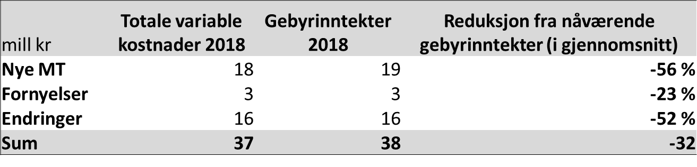

De aller fleste satsene reduseres, men noen få øker fordi de variable kostnadene for disse sakene er høyere enn dagens gebyrsats. I tillegg er noen satser fjernet (Annex I: Endring eller tillegg av ny næringsmiddelproduserende målart 1; Annex I søknader unntatt nye former og styrker, og for legemidler til dyr unntatt endring eller tillegg av ny næringsmiddelproduserende målart 1). Noen satser er slått sammen (Forenklet søknad/Generisk/Hybrid/Biosimilar/"Informed concent", Art. 10(1)/10(3)/10(4)/10c/13(1)/13(3)/13(4)/13c).

**Prosess**

Legemiddelverket holdt et informasjonsmøte den 1. november hvor representanter for Legemiddelindustrien, Norsk Industriforening for Generiske Legemidler og Legemiddelparallellimportørforeningen deltok. Endringene ble også presentert under Legemiddelverkets industrimøte den 15. november 2017.

Legemiddelverket tar sikte på å sende forslag til nye gebyrsatser til Helse- og omsorgsdepartementet innen 8. desember. Vi ber derfor om eventuelle skriftlige kommentarer til dette notatet **innen 4. desember**.

Under forutsetning av at Stortinget vedtar budsjettet og departementet vedtar nye gebyrsatser, vil nye satser gjelde for saker som Legemiddelverket mottar fra og med 1. januar 2018.

Vennlig hilsen

Statens legemiddelverk

|  |  |
| --- | --- |
| Helga Festøy  Enhetsleder Pris og FEST | Carolin Hagen  Forsker |

*Dokumentet er elektronisk godkjent og har derfor ikke håndskrevne signaturer.*

Mottakere:

Legemiddelindustrien, Postboks 5094 - Majorstuen, 0301 OSLO  
NIGeL - Norsk Industriforening for Generiske Legemidler, c/o Teva, Postboks 15, 1371 ASKER  
Legemiddelparallellimportørforeningen, c/o Orifarm AS, Postboks 54, 0410 OSLO

Kopi:

Helse- og omsorgsdepartementet

1. https://www.regjeringen.no/globalassets/upload/fin/vedlegg/okstyring/rundskriv/faste/r_112_2015.pdf
2. Helse- og omsorgsdepartementets Prop 1S (2017-2018)